Requerimientos funcionales:

* Ingresar palabra.- el usuario podrá ingresar una palabra en castellano y lo que hará el sistema será traducir esa palabra de castellano a quechua así el usuario podrá tener el significado de las palabras escritas en castellano y traducidas al quechua. El sistema cumplirá con esa función de diccionario de castellano a quechua.
* Escuchar traducción. Al momento de que el usuario ingrese una palabra en el diccionario de castellano a quechua además de que le traduzca esa palabra adicional a eso el sistema emitirá el pronunciado correcto de cómo se debe de hablar esa respuesta en quechua. Como bien nosotros sabemos que en la lengua quechua la pronunciación es muy diferente a la escritura y por ello este diccionario además de ayudarnos con la traducción de las palabras nos ayudara con su correcto pronunciamiento.

Requerimientos no funcionales:

* Sistema operativo.- el sistemas operativo en el cual se desarrollara el sistema puede ser en Windows 7, Windows 8 y también para sistema operativo libre.
* Plataforma de desarrollo.- la plataforma de desarrollo será en Android estudio versión 4.0, ¿ por qué en esta versión? En la actualidad el Android estudio está en una versión superior que es el 5.1, pero en nuestra realidad el mercado competitivo esta abarcado más por las versión 4.0 y los dispositivos mayor usados aún son los celulares con Android versión 4.0 y no tomamos versiones inferiores a este porque el mundo de la tecnología está en un constante cambio y de aquí unos pocos años dejaremos de usar versiones como el 4.0 y 5.1 (las versiones superiores normal pueden abrir a las versiones inferiores.
* Lenguaje de programación.- los leguajes usados serán JAVA, XML.

**CASOS DE USO DEL DICCIONARIO DE CASTELLANO A QUECHUA.**

Imagen 1. Caso de uso de la aplicación.

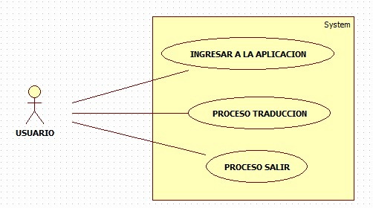

Imagen 02.Caso de uso del proceso traducción.

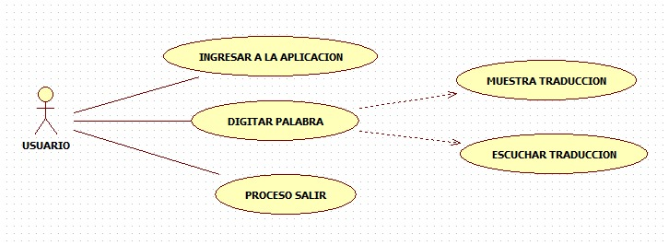

**Especificación de caso de uso.**

|  |  |
| --- | --- |
| **Casos de uso** | **Número y relaciones** |
| Tipo de C.U. | Primario |
| Actores | usuario |
| Propósito. | Traducir palabra y emitir traducción. |
| Resumen. | El usuario ingresa a la aplicación (diccionario castellano – quechua. |
| 1. El usuario ingresa a la aplicación.   2.escribe la palabra de la cual necesita su traducción.  3. el usuario tiene la opción de elegir escuchar traducción. | 4. Desarrolla actividad y retorna a interfaz de menú principal. |